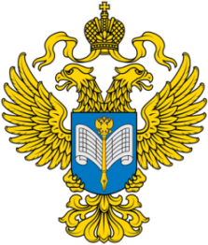 | 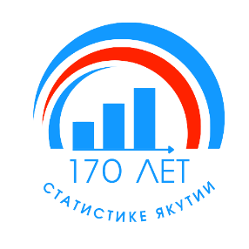 | Территориальный орган  Федеральной службы государственной статистики  по Республике Саха (Якутия)  Пресс-релиз

г., Якутск, ул. Орджоникидзе, дом 27 24.08.2023
Тел.: 42-45-18
Сайт: (http://14.rosstat.gov.ru)

vk.com/sakhastat

https://t.me/statinfoykt

Здравоохранение Республики Саха (Якутия): 2022 год в цифрах

В Республике Саха (Якутия) в 2022 году медицинское обслуживание населения осуществляли 62 больничных и 83 амбулаторно-поликлинических организаций, фельдшерско-акушерских пунктов.
С целью раннего выявления заболеваний и мониторинга состояния здоровья населения в прошлом году профилактический осмотр прошли 377 тыс. взрослого населения, 121 тыс. детей в возрасте 0-14 лет и 28 тыс. детей в возрасте 15-17 лет.

На начало 2023 года численность постоянного населения Республики Саха (Якутия) составила 997,6 тыс. человек. За прошедший год в республике родилось 11777 детей, из них 7438 малышей родились в городских поселениях, 4339 – в сельских. Среди родившихся мальчиков больше, чем девочек на 401 человека.
В целом по республике в 2022 году медицинское обслуживание населения осуществляли 62 больничных и 83 амбулаторно-поликлинических организаций, фельдшерско-акушерских пунктов. Мощность амбулаторно-поликлинических организаций достигла 294 посещения в смену на 10 тыс. населения и возросла на 2,8% по сравнению с предыдущим годом. Скорую медицинскую помощь обеспечивали 41 станции и отделения, которые амбулаторно и при выездах оказали помощь 302,6 тыс. человек.
За прошлый год медицинское обслуживание осуществляли 80 женских консультаций и акушерско-гинекологических отделений (кабинетов), входящих в состав организаций, а также 115 детских поликлиник (из которых 114 детских поликлиник и отделений (кабинетов), входящих в состав организаций, и 1 самостоятельная).
На конец 2022 года в лечебно-профилактических организациях республики работали 5,9 тыс. врачей всех специальностей, из них более 38% имели высшую или первую квалификационную категорию и 12,6 тыс. среднего медицинского персонала. Обеспеченность на 10 тыс. населения врачами и средним медицинским персоналом составила 59,7 и 126,6 человек соответственно.
В системе Министерства здравоохранения Республики Саха (Якутия) в стационарных условиях медицинскую помощь получили 193,2 тыс. человек, средняя длительность пребывания одного пациента в стационаре составила 10,5 дней.
С целью раннего выявления заболеваний и мониторинга состояния здоровья населения в 2022 году профилактический осмотр прошли 377 тыс. взрослого населения (90,4% взрослого населения, подлежащего осмотрам), 121 тыс. детей в возрасте 0-14 лет (88,7% численности детей, подлежащих осмотрам в этом возрасте) и 28 тыс. детей в возрасте 15-17 лет (96,1% численности детей, подлежащих осмотрам в этом возрасте).
Число санаторно-курортных организаций и организаций отдыха составило 28 единиц, в них 1273 коек (мест), всего было обслужено 15,8 тыс. лиц.
В прошлом году было введено в эксплуатацию 5 объектов здравоохранения общей площадью 28048 кв.м. (из них четыре - государственной собственности и один - частной). В 2021 году было введено 2 объекта здравоохранения государственной собственности общей площадью 5098 кв.м.

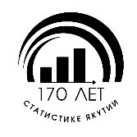

Сайт  Саха(Якутия)стата  (http://14.rosstat.gov.ru) | Вконтакте  (vk.com/sakhastat) | Одноклассники  (ok.ru/sakhastat) | Telegram  (t.me/statinfoykt)

